Opis przedmiotu zamówienia – krzesła gabinetowe ROMA2 Załącznik Nr 1
Lp. | Zdjęcia poglądowe produktu | Wymiary | Opis | Ilość | Cena brutto | Razem
1. | 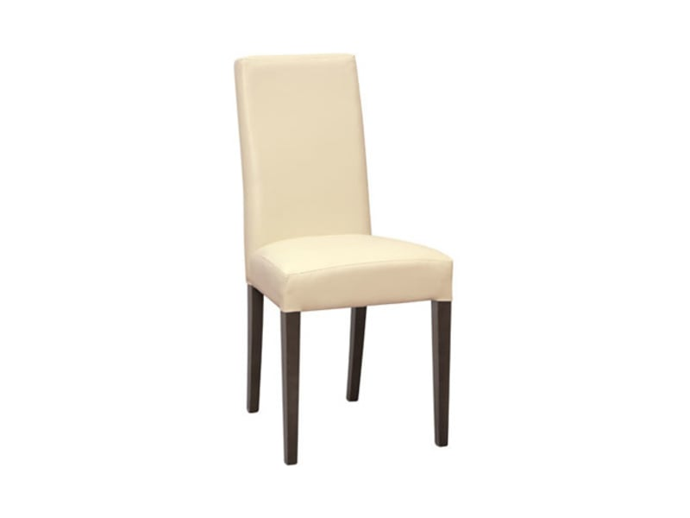 | - Szerokość 46 cm  - Głębokość 41 cm  - Wysokość do siedziska 48 cm  - Wysokość całkowita 97 cm | Krzesło ROMA 2  - Krzesło wykonane z drewna bukowego  - Wybarwienie drewna – orzech  - Siedzisko tapicerowane wykonane z płyty hdf, pianki T-25 i tkaniny tapicerskiej  - Oparcie tapicerowane  - Nazwa tkaniny – Eko skóra 31B – soft 33 – gramatura 430g/m2 +/- 10% odporność na ścieranie 68.000 cykli | 20 szt.
2. |  | - Szerokość 46 cm  - Głębokość 41 cm  - Wysokość do siedziska 48 cm  - Wysokość całkowita 97 cm | Krzesło ROMA 2  - Krzesło wykonane z drewna bukowego  - Wybarwienie drewna – kasztan  - Siedzisko tapicerowane wykonane z płyty hdf, pianki T-25 i tkaniny tapicerskiej  - Oparcie tapicerowane  - Nazwa tkaniny –5B Hygge 11 – gramatura 280g/m2 +/- 5% | 10 szt.
Razem :

